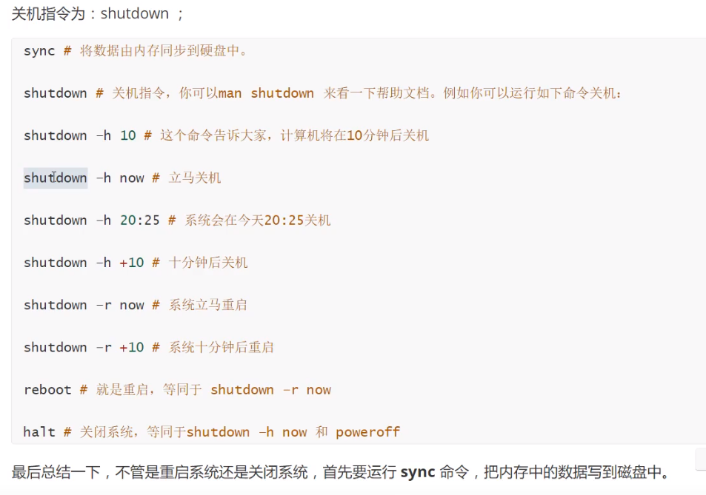

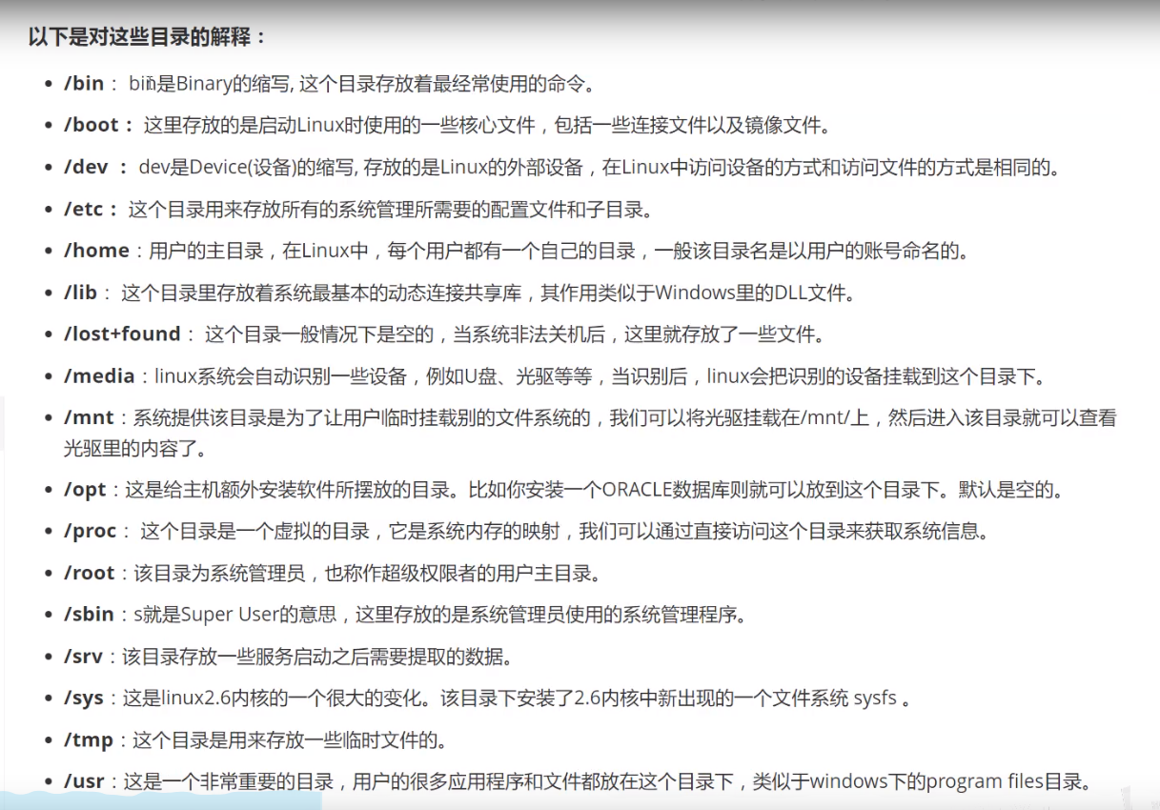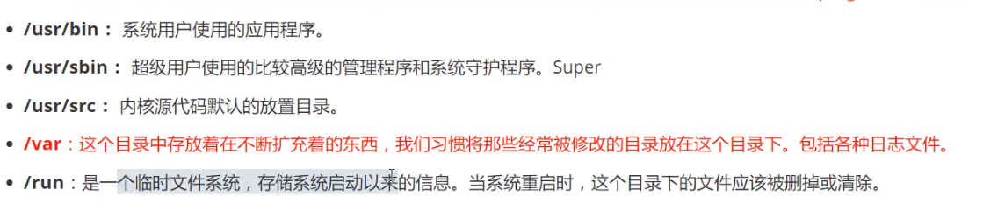

常用命令:

ls 列出目录： -a(all查看全部，包括隐藏文件), -l(列出所有的文件,包括文件的属性和权限,不包括隐藏文件)

cd ~ 回到当前用户目录, pwd 查看当前用户所在的目录

mkdir -p test2/test3/test4 （-p 创建多级目录） redir -p test2/test3/test4 （-p 删除多级目录,不能有文件）

cp 任务.txt kuangshen (复制文件： 文件名，需要复制的目录)

mv 任务.txt kuangshen(移动文件 –f 强制 –u 只替换已经更新过得文件，也可以重命名mv 任务.txt kuangshen)

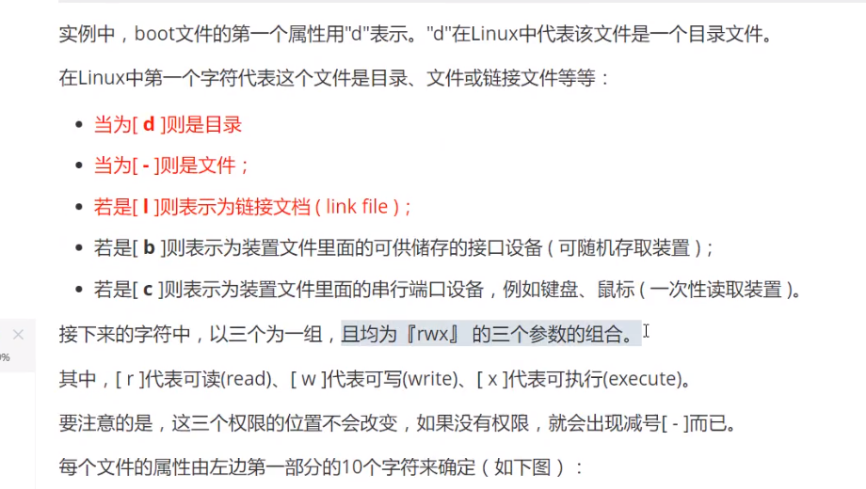

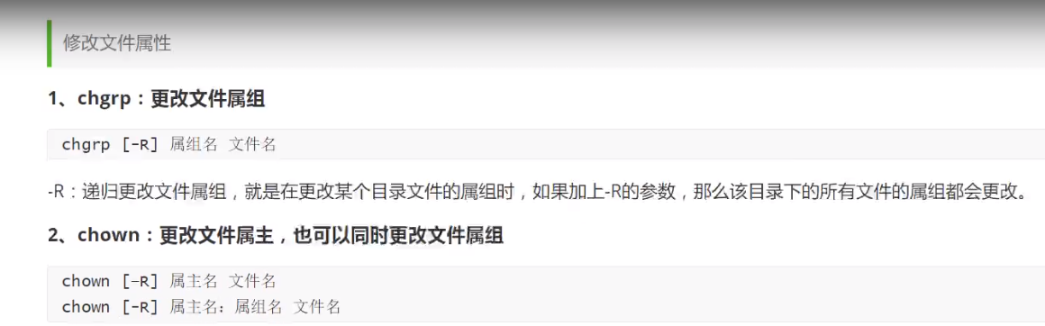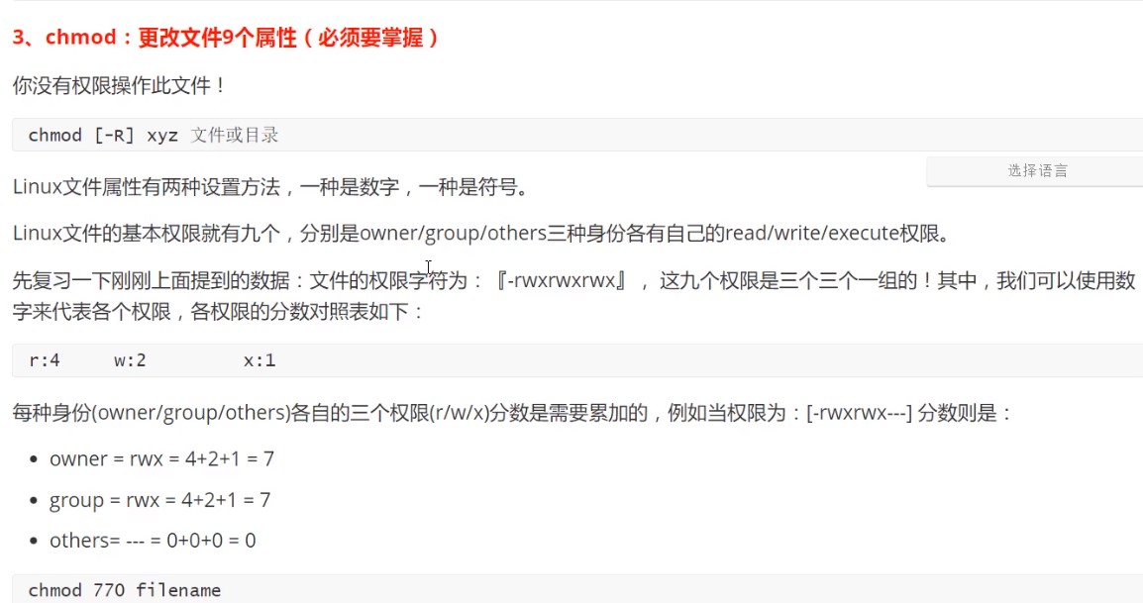



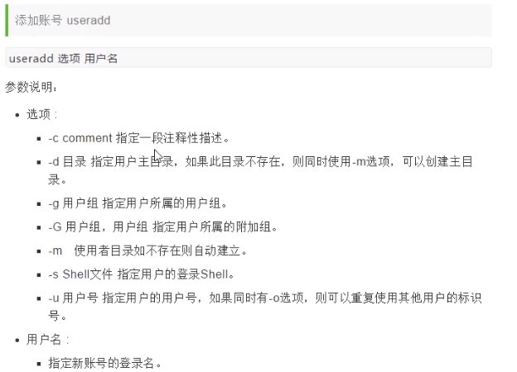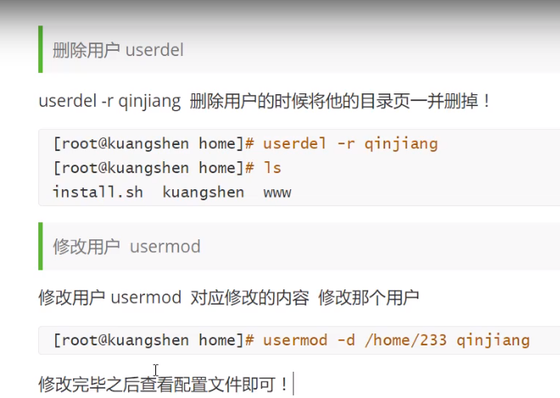

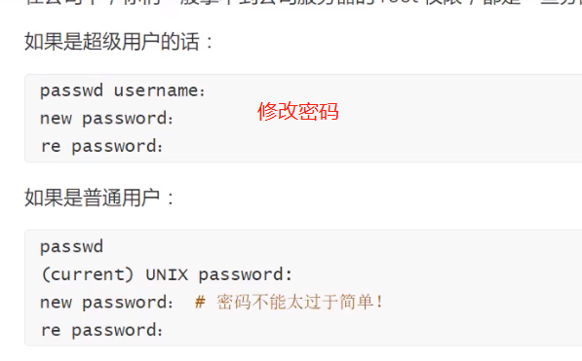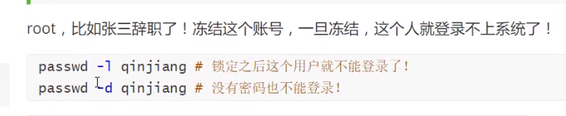

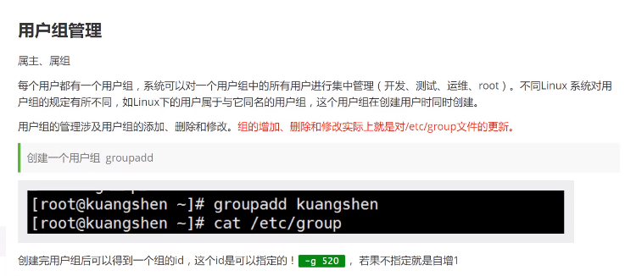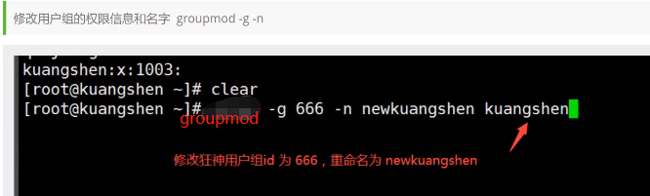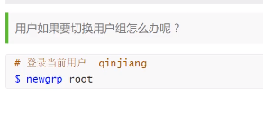

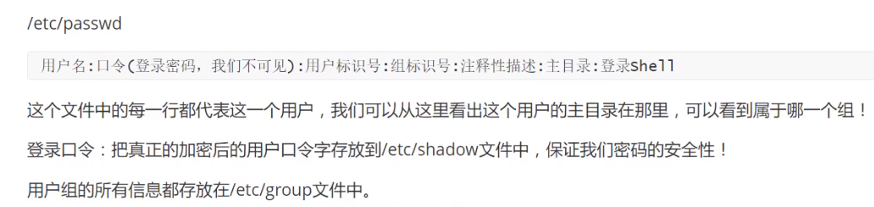

磁盘使用情况 df (所有磁盘使用情况） du(当前磁盘使用情况) –a(全部文件包括子文件) du -sm /*（检查每个目录所占用的容量）

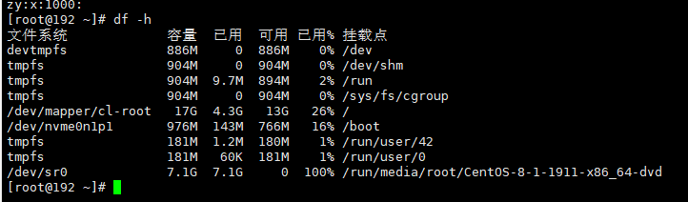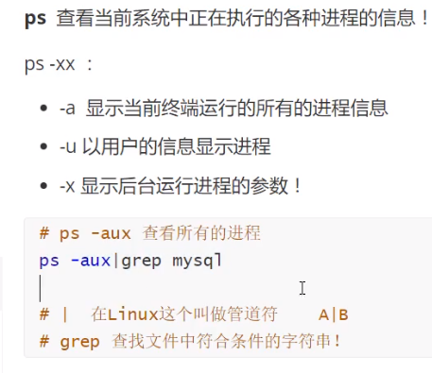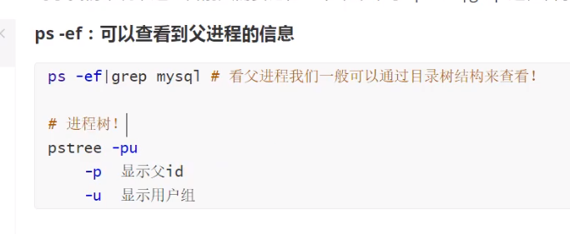



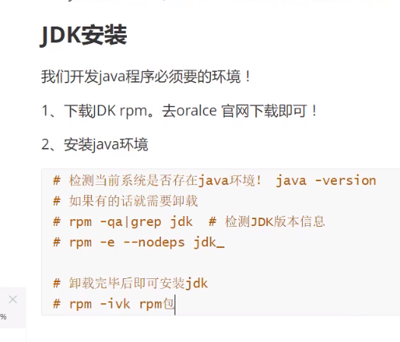

然后配置环境变量 vim /etc/profile：（分隔号是:,不是分号;）

JAVA_HOME=/usr/java/jdk1.8.0_251-amd64

CLASSPATH=.%JAVA_HOME%/lib:%JAVA_HOME%/jre/lib

PATH=$PATH:$JAVA_HOME/bin:$JRE_HOME/bin

export JAVA_HOME JRE_HOME PATH CLASSPATH

执行命令，让用配置生效

source /etc/profile

或者

在这里是通过yum命令进行安装的 yum 直接安装，则不需要配置直接验证即可

安装前检查是否安装了jdk

# java -version

如果使用 yum 安装的 jdk，请使用下面命令卸载

yum -y remove java-1.8.0-openjdk-headless.x86_64

1.查看列表

yum list java-1.8*

2.安装jdk1.8

# yum install java-1.8.0-openjdk* -y

3.查看是否安装成功

# java -version

开启防火墙端口号

firewall-cmd --list-ports 查看端口号

firewall-cmd --zone=public --add-port=9000/tcp --permanent 开启9000端口号

firewall-cmd --zone=public --add-port=22/tcp –permanent

firewall-cmd --zone=public --add-port=80/tcp –permanent

firewall-cmd --zone=public --add-port=443/tcp –permanent

firewall-cmd --zone=public --add-port=637/tcp --permanent

systemctl restart firewalld.service 重启防火墙

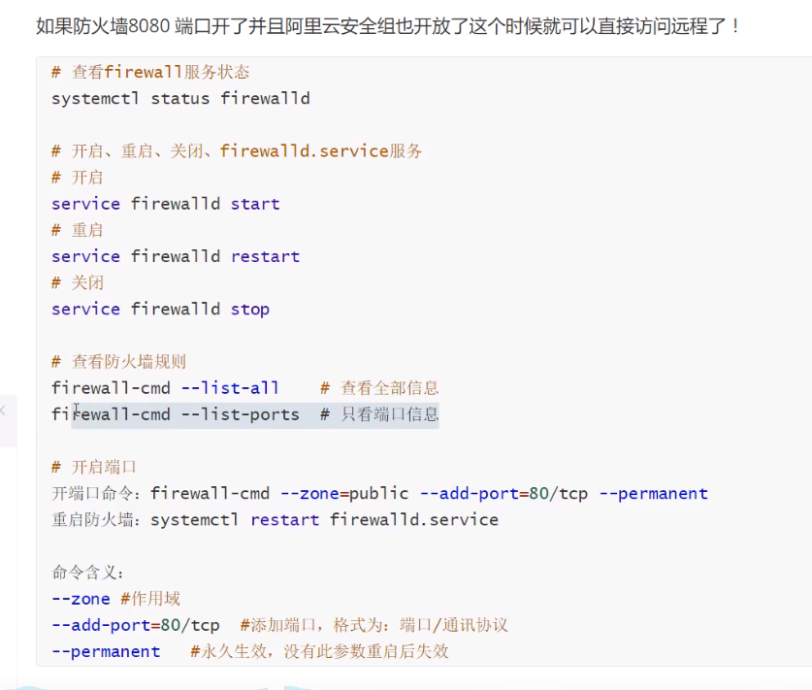

解压文件

tar –zxvf [www.tar.gz](http://www.tar.gz) –C /home/zy 指定目录



查看版本号

cat /etc/redhat-release